**Oryginalne prezenty urodzinowe**

**Wybór odpowedniego, <strong>oryginalnego prezentu urodzinowego</strong> dla bliskiej nam osoby nie jest rzeczą prostą. Jednak dzięki naszym propozycjom dokonasz najlepszego wyboru.**

**Prezenty urodzinowe dla bliskich**

**Oryginalne prezenty urodzinowe** - co kryje się pod tym stwierdzeniem? Oryginalność najlepiej osiągnąć dzięki odpowiedniemu, spersonalizowanemu doborowi upominku dla bliskiej nam osoby. Każdy, nawet najdrobniejszy szczegół prezentu, który będzie nawiązywać do hobby, zainteresowań Twojego przyjaciela lub członka rodziny może zdziałać w tym temacie cuda.

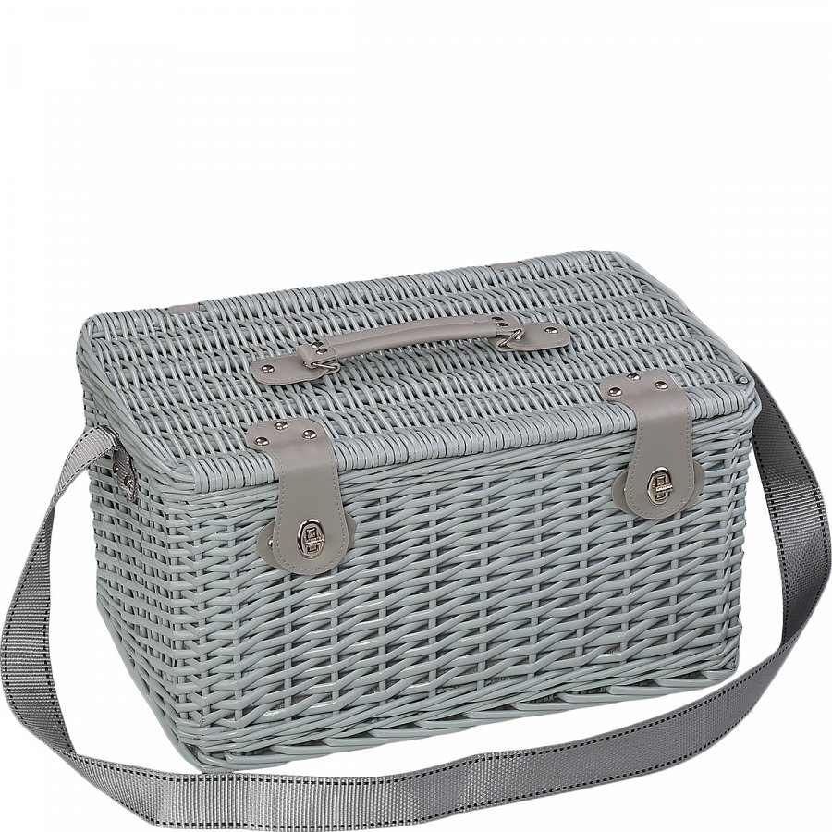

**Oryginalne prezenty urodzinowe - uniwesalne propozycje**

Chociaz wydawać by się mogło, że oryginalne prezenty urodzinowe i uniwersalność nie idą w parze to jak najbardziej są to produkty do znalezienia. Jedną z kategorii takich prezentów są akcesoria do domu. Jeżeli dobrze poszukamy to znajdziemy wśród nich niespotykane egzemplarze. Akcesoria do domu są jednocześnie bardzo uniwersalne. Są to elementy, które przydatne są dla każdego i są pożądane. Możliwości ich wyboru są ogromne. Dzięki temu nie musimy się martwić o to, że nasz prezent urodzinowy nie będzie oryginalny.

Zajrzyj już dziś na nasz propozycje ciekawych akcesoriów do domu: [oryginalne prezenty urodzinowe](https://www.galerialimonka.pl/prezenty-na-urodziny,27) i wybierz jeden z nich.